Аипова: на конкурс ГУСТ «Зеленый двор» подано 64 заявки из 26 городских округов

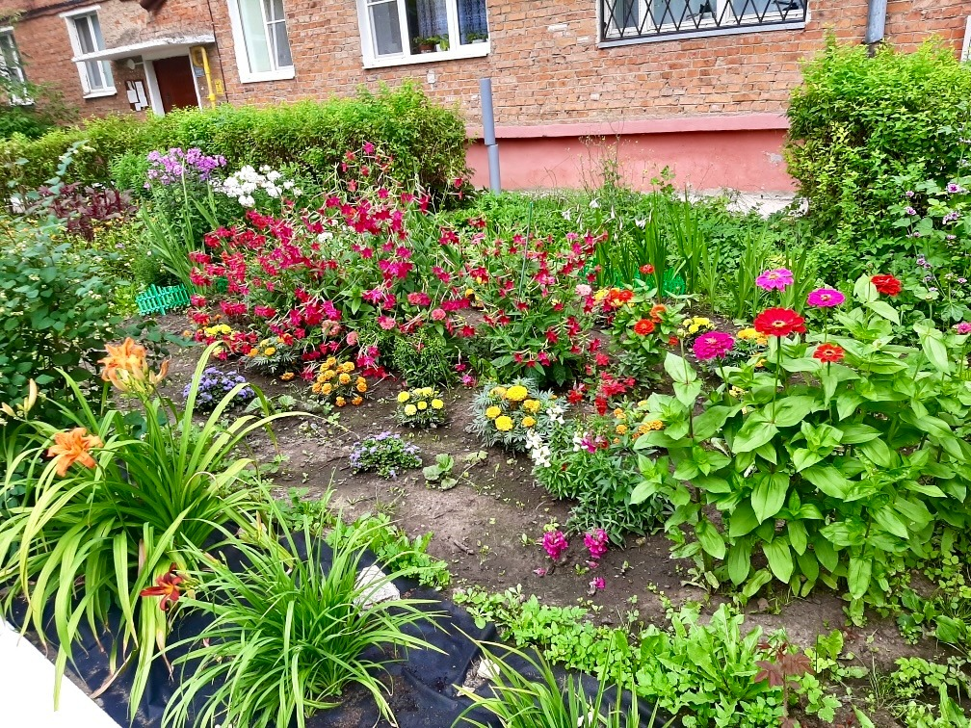

В Главное управление содержания территорий Московской области продолжают поступать заявки на самое лучшее озеленение, которое создали жители многоквартирного дома своими руками на придомовой территории. Руководитель Главного управления содержания территорий Московской области в ранге министра Светлана Аипова планирует поздравит победителей уже в начале сентября. Главные условия участия – любовь к своей территории и отсутствие в оформлении неэкологичного декора из отработанных автопокрышек.

- Мы обязательно покажем как можно больше фотографий, потому что хочется отметить максимальное количество людей, которые с таким трепетом и любовью много лет ухаживают за собственноручно созданным садом. За лето поступило уже 64 письма из 26 городских округов региона. Наибольшее число творческих любителей обустраивать «придворный сад» - в Подольске - 7 заявок. Одинцовский направил шесть писем с фотографиями, Пушкино, Люберцы и Балашиха представили по пять проектов, Раменское и Мытищи – по четыре. За прошедшую неделю к команде участников конкурса присоединился городской округ Фрязино. Все фото мы сохраняем для финального дня, когда мы запустим голосование и будут названы победители, а пока получаем удовольствие от красочных фотографий клумб, созданных трудом и любовью жителей Подмосковья, - прокомментировала Светлана Аипова.
Иногда участники конкурса направляют такие интересные и подробные описания своих любимых садиков, которые вполне могут дополнить учебники ботаники. Так, Ольга Лабзина из Истры пишет: «Мне удалось создать сад непрерывного цветения, и с ранней весны до выпадения снега у меня всегда что-то цветёт: в апреле появляются первоцветы и другие мелколуковичные, их сменяют нарциссы и тюльпаны, потом к бурному цветению подключаются кустарники…».
В Балашихе, например, создали детскую «Команду флоры»: «В течение всего весенне-летнего периода дети с большим азартом и удовольствием облагораживают двор. Ребята весной высаживали рассаду однолетников, роз. Распределили работу между собой: мальчики собирали альпийскую горку, подготовили грунт, девочки высадили цветы. Выращенные на газоне тюльпаны срезали и подарили возвращающимся с работы соседям. Восторг соседей не описать!!!»
Садоводство – это и вид терапии. «Все началось с того, что в семье особенный ребенок и надо было его чем-то завлечь. Еще и фонтан сделали – его вода успокаивает. И все дети приходят, шлепают, играют, а главное, уже с детства понимают, что с природой надо аккуратно обращаться», - рассказала нам жительница Мытищ Елена Черкасова.
– Остается пять дней до окончания приема заявок от неравнодушных жителей, которые творчески благоустраивают свои дворы, на почту gust_info@mosreg.ru. В конце лета мы проведем голосование в нашем телеграм-канале https://t.me/revizorro_mo и опубликуем итоги, – заверила Светлана Аипова.

Пресс-служба Главного управления содержания территорий Московской области, почта: gustmosobl@mail.ru, cайт: https://gust.mosreg.ru

https://t.me/revizorro_mo
https://vk.com/gustmo

